马鞍山市人民医院
临床药理管理采购需求

一、项目概况

网络基础设施建设
医院本部与东院两院区网络系统总体结构和逻辑结构拓扑图如下图所示：
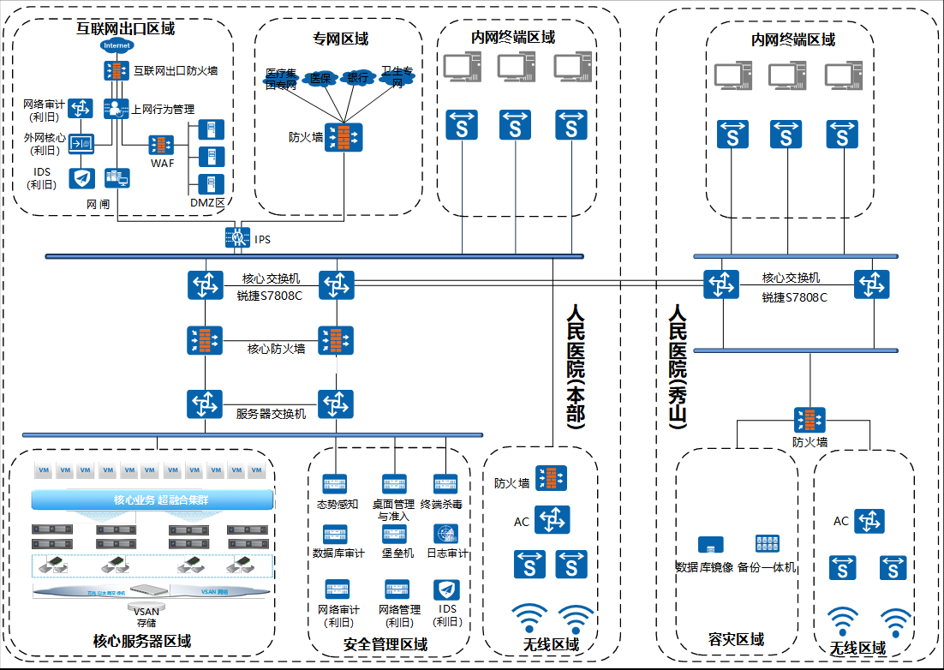
医院整体核心业务系统部署在医院本部数据中心机房，两院区核心交换机通过裸光纤实现互联互通。

应用系统
市人民医院东华HIS系统模块清单：
序号 | 系统名称
1 | 医院信息平台 | 集成平台 |  | 医院服务总线（基础平台及运维监控）
1 | 医院信息平台 |  |  | 平台服务集成
1 | 医院信息平台 |  |  | 统一身份认证（单点登陆）
1 | 医院信息平台 |  |  | 统一账户权限管理
1 | 医院信息平台 |  |  | 患者主索引管理
1 | 医院信息平台 |  |  | 主数据（术语及字典）管理
2 | 医院信息平台 | 临床数据中心 |  | 集中式数据存储和管理
2 | 医院信息平台 |  |  | 患者临床信息统一视图浏览
2 | 医院信息平台 |  |  | 对外数据服务
2 | 医院信息平台 |  |  | 统一数据上报
2 | 医院信息平台 |  |  | 共享文档配置管理（互联互通标准符合性测评）
2 | 医院信息平台 |  |  | 全流程闭环应用
3 | 医院信息平台 | 临床辅助决策系统 |  | 临床规则管理
3 | 医院信息平台 |  |  | 医疗质量（安全）预警监控
3 | 医院信息平台 |  |  | 临床知识库
4 | 医院信息平台 | 运营数据中心
5 | 医院信息平台 | 运营决策支持系统 | 三甲医院指标统计与分析
5 | 医院信息平台 | 运营决策支持系统 | 医保分析与评价
5 | 医院信息平台 | 运营决策支持系统 | 用药分析与评价
5 | 医院信息平台 | 运营决策支持系统 | 门诊住院综合分析
5 | 医院信息平台 | 运营决策支持系统 | 临床科主任决策支持
5 | 医院信息平台 | 运营决策支持系统 | 院长决策支持
5 | 医院信息平台 | 运营决策支持系统 | 移动决策支持
6 | HIS系统 | 就诊卡管理 | 患者基本信息管理
6 | HIS系统 | 就诊卡管理 | 预付费管理
7 | HIS系统 | 门诊管理 | 门急诊预约挂号
7 | HIS系统 | 门诊管理 | 门诊分诊
7 | HIS系统 | 门诊管理 | 门急诊收费
7 | HIS系统 | 门诊管理 | 门诊医生工作站
7 | HIS系统 | 门诊管理 | 门诊护士工作站
7 | HIS系统 | 门诊管理 | 门诊配输液管理
8 | HIS系统 | 急诊管理 | 急诊预检分诊
8 | HIS系统 | 急诊管理 | 急诊一体化医护工作站
8 | HIS系统 | 急诊管理 | 急诊电子病历
8 | HIS系统 | 急诊管理 | 仪器连接
8 | HIS系统 | 急诊管理 | 急诊科管理
9 | HIS系统 | 住院管理 | 出入院管理
9 | HIS系统 | 住院管理 | 床位管理
9 | HIS系统 | 住院管理 | 住院收费
9 | HIS系统 | 住院管理 | 医技收费及确认
9 | HIS系统 | 住院管理 | 手麻收费管理
9 | HIS系统 | 住院管理 | 住院医生工作站
9 | HIS系统 | 住院管理 | 移动医生工作站
9 | HIS系统 | 住院管理 | 住院护士工作站
9 | HIS系统 | 住院管理 | 日间手术管理
9 | HIS系统 | 住院管理 | 会诊管理
9 | HIS系统 | 住院管理 | 陪护管理
9 | HIS系统 | 住院管理 | 住院静脉配置中心管理（预留）
10 | HIS系统 | 药品管理 | 门急诊中西药房管理
10 | HIS系统 | 药品管理 | 住院药房管理
10 | HIS系统 | 药品管理 | 药库管理
10 | HIS系统 | 药品管理 | 移动药房APP
11 | HIS系统 | 其他子系统 | 综合查询与统计报表
11 | HIS系统 | 其他子系统 | 系统维护管理
11 | HIS系统 | 其他子系统 | 应急系统
12 | 电子病历系统 | 门诊电子病历
12 | 电子病历系统 | 住院电子病历
12 | 电子病历系统 | 病历质控管理
12 | 电子病历系统 | 电子病历归档
12 | 电子病历系统 | 归档病历全文检索
12 | 电子病历系统 | 病案首页质控
13 | 医技及辅检管理 | 医学影像信息管理 | 医学影像传输与归档系统
13 | 医技及辅检管理 | 医学影像信息管理 | 放射科信息系统
14 | 医技及辅检管理 | 医学影像信息管理 | 超声影像信息管理
15 | 医技及辅检管理 | 医学影像信息管理 | 内窥镜影像信息管理
16 | 医技及辅检管理 | 病理管理
17 | 医技及辅检管理 | 输血信息管理
18 | 医技及辅检管理 | 透析治疗信息管理
19 | 医技及辅检管理 | 康复信息管理
20 |  | 体检信息管理
21 | 医务综合管理 | 患者服务 | 统一预约服务
21 | 医务综合管理 | 患者服务 | 随访服务管理
21 | 医务综合管理 | 患者服务 | 满意度评价
22 | 医务综合管理 | 医疗风险管控 | 医疗不良事件管理
22 | 医务综合管理 | 医疗风险管控 | 临床危急值管理
22 | 医务综合管理 | 医疗风险管控 | VTE（静脉血栓栓塞症）风险评估管理
23 | 医务综合管理 | 报卡管理 | 传染病信息上报
23 | 医务综合管理 | 报卡管理 | 重大疾病信息上报
23 | 医务综合管理 | 报卡管理 | 食源性疾病信息上报
23 | 医务综合管理 | 报卡管理 | 突发公共卫生信息上报
24 | 医务综合管理 | 医务管理 | 医师资质授权
24 | 医务综合管理 | 医务管理 | 电子签名
24 | 医务综合管理 | 医务管理 | 死亡证明书管理
25 | 医务综合管理 | 临床路径管理
26 | 医务综合管理 | 医院感染监测管理
27 | 护理综合管理 | 护理管理 | 护理人员管理
27 | 护理综合管理 | 护理管理 | 护理排班（交班）管理
27 | 护理综合管理 | 护理管理 | 护理质量管理
27 | 护理综合管理 | 护理管理 | 护理不良事件管理
27 | 护理综合管理 | 护理管理 | 护士长管理
27 | 护理综合管理 | 护理管理 | 护理敏感质量指标管理
28 | 护理综合管理 | 护理文书系统
29 | 护理综合管理 | 移动护士工作站
30 | 护理综合管理 | 护理白板
31 | 护理综合管理 | 护理健康宣教
32 | 护理综合管理 | 门诊移动输液管理
33 | 医院运营管理 | 全面预算管理
34 | 医院运营管理 | 合同管理
35 | 医院运营管理 | 审计管理
36 | 医院运营管理 | 财务管理 | 会计核算系统
36 | 医院运营管理 | 财务管理 | 财务监审系统
37 | 医院运营管理 | 成本核算管理 | 病种成本核算
37 | 医院运营管理 | 成本核算管理 | 科室全成本核算
37 | 医院运营管理 | 成本核算管理 | 医疗项目成本核算
38 | 医院运营管理 | 绩效管理 | 绩效方案
38 | 医院运营管理 | 绩效管理 | 绩效考核
38 | 医院运营管理 | 绩效管理 | 绩效工资分配
39 | 医院运营管理 | 固定资产与设备管理 | 固定资产管理
39 | 医院运营管理 | 固定资产与设备管理 | 医疗设备管理
39 | 医院运营管理 | 固定资产与设备管理 | 设备效益分析
39 | 医院运营管理 | 固定资产与设备管理 | 移动设备管理
40 | 医院运营管理 | 物资供应链管理 | 后勤物资管理
40 | 医院运营管理 | 物资供应链管理 | 卫生材料管理
40 | 医院运营管理 | 物资供应链管理 | 高值耗材管理
41 | 医院运营管理 | 医保控费管理及DRGs
42 | 医院运营管理 | 人力资源管理
43 | 医院运营管理 | 消毒供应室管理
44 | 医院运营管理 | 营养膳食管理
45 | 药事管理 | 前置审方
45 | 药事管理 | 合理用药监测管理
45 | 药事管理 | 处方点评
45 | 药事管理 | 抗菌药物管理
46 | 综合支付 | 综合支付平台
46 | 综合支付 | 移动应用与诊间支付
46 | 综合支付 | 资金管理
47 | 智能分诊导诊 | 智能分诊导诊软件
47 | 智能分诊导诊 | 报到机
47 | 智能分诊导诊 | 一体机
47 | 智能分诊导诊 | 控制主机
48 | 自助系统 | 多功能自助机
48 | 自助系统 | 自助服务软件

数据中心
虚拟化数据中心现用VMware vSphere 5.5和6.7两个版本。现有17台ESXi物理主机。
目前在用的存储有VSAN、EMC VNX5100、NetApp E5400，宏衫MS3300、MS2520f用于虚拟化环境及影像数据存储总容量100T以上。

存在的问题
需求调研：医院有部分病人做临床试验，给临床试验病人做的部分项目不收费，涉及药品、检验、检查等。不收费的项目也有次数限制，患者也不可以无限制开出这些项目。医院目前采用手工申请盖章的方式，流程缓慢繁琐。
涉及科室：药事科（项目设立、临床试验药品的发放等）、检查检验科室（临床试验病人部分检查检验免费做）、财务科（临床试验项目不收费、非临床试验项目正常收费）
东华HIS限制：目前对于零费用的项目，特别是对于药品方面，系统不支持。如果强行修改，涉及的模块较多、范围较广，容易产生新的系统问题并且存在漏费风险。
总结：当前东华系统所上模块不能满足临床试验的需求，且修改困难、风险较大，最好采用单独的模块或系统进行管理、统计。
东华临床药理管理模块功能如下：
- 临床试验立项：医院根据自身需求可以自行增加试验项目，关联相关临床科室，设置免费项目及次数，资金池充值以及余额查询等。
- 添加项目参与者：有权限的医生能够把病人拉入到某个临床试验项目，或者取消加入。
- 病人折扣记账系数维护：免费项目按比例计算应缴费用。
- 临床药理医嘱录入：单独界面录入免费项目。

二、技术要求

概述
临床药理管理的总体流程：
        - 设置科研专业组:设置可以进行临床药理实验的科室
        - 临床药理设置：设置医嘱子类、门诊和住院病人对应的药理项目费别
        - 临床试验立项，维护项目参与者：设置临床药理项目和该项目的参与医生
        - 病人折扣记账系数维护：设置药理项目相关费别的折扣记账系数
        - 加入科研项目：在病人列表中，将患者加入科研项
        - 由【临床受试者列表】进入医嘱录入界面，录入医嘱并审核，此时的医嘱费别为门诊和住院病人对应的药理项目费别
        - 收费时按设定的折扣记账系数给予优惠
本文后续章节以门诊临床药理举例说明。

临床药理设置

药理设置
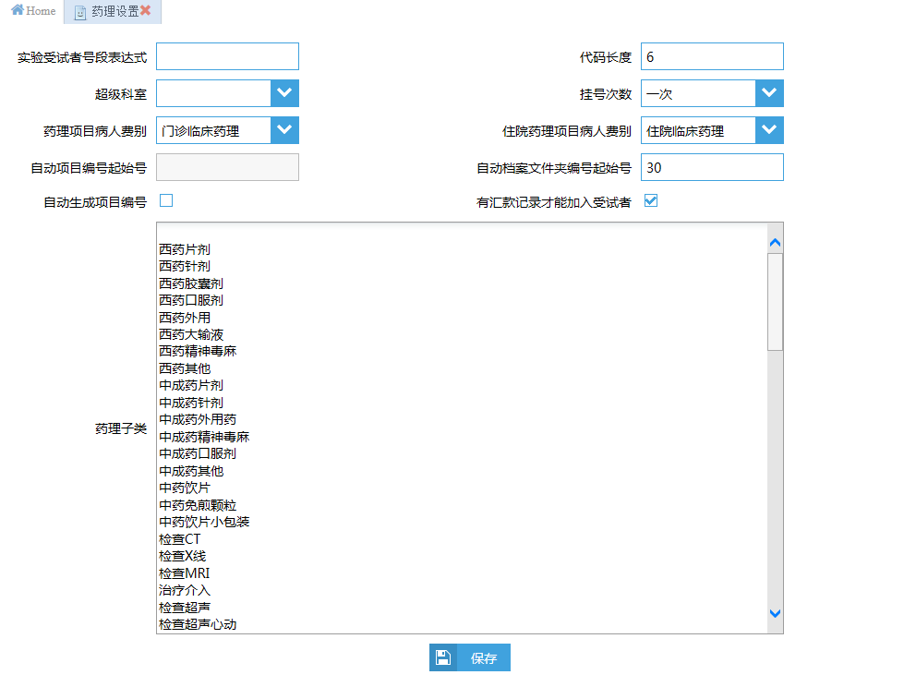
图 2-1
        - 药理子类：临床药理患者可以下的子类（只对药品子类起作用）。
        - 超级科室：超级科室可见所有科研项目病人。
        - 有汇款记录才能加入受试者：勾选该项，只有维护了付款记录的项目才能成功加入受试者，否则患者不能加入该项目。
        - 自动生成项目编号：勾选该项，维护“自动项目编号起始号”后，在【临床试验立项】界面不显示“项目代码”框，项目代码根据【自动项目编号起始号】自动生成；不勾选该项，【临床试验立项】界面显示“项目代码”框，须填写项目代码才能成功立项。
        - 自动档案文件夹编号起始号：自动生成档案文件夹编号。
        - 药理项目病人费别：设置门诊临床药理患者的医嘱费别。
        - 住院药理项目病人费别：设置住院临床药理患者的医嘱费别。

科研专业组设置
【科研专业组设置】界面用来设置可以进行临床药理实验的科室，如图 2-2，【临床试验立项】界面的“立项科室”下拉框的数据就是取的该界面设置的科室。
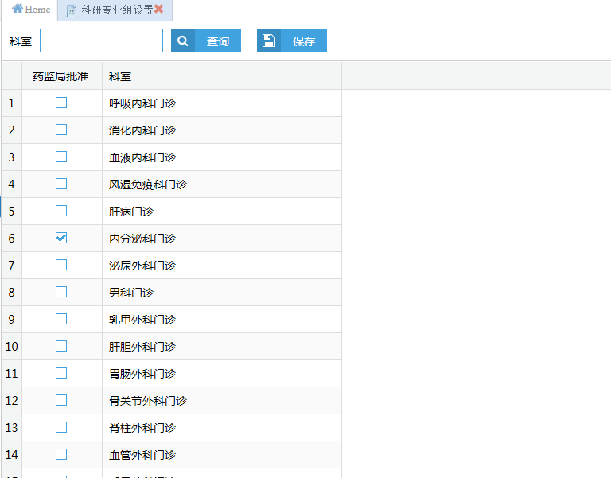
图 2-2

临床试验立项
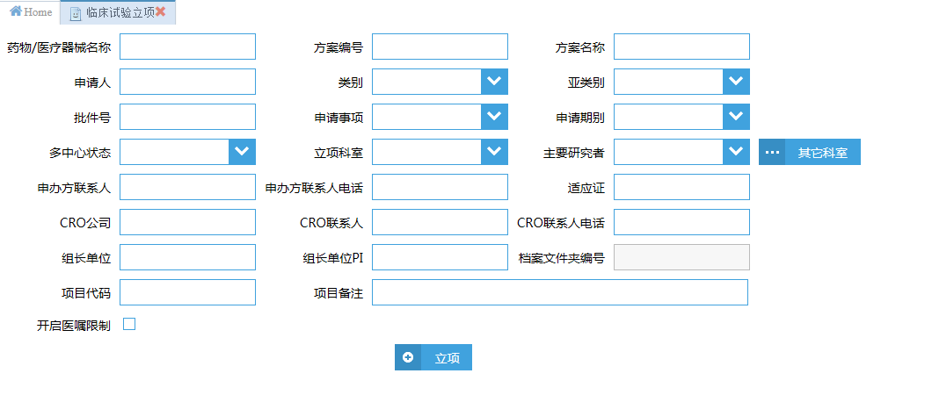
图 2-3
        - 开启医嘱限制：和【查询试验立项】中的“免费医嘱设置”配合使用，下个章节介绍。
        - 只有立项后的主要研究者和其他科室负责人可使用该项目。
        - 基础数据（如类别等）在【医生站配置】-【数据维护与处理】-【代码模块数据维护】中维护，如图 2-4。
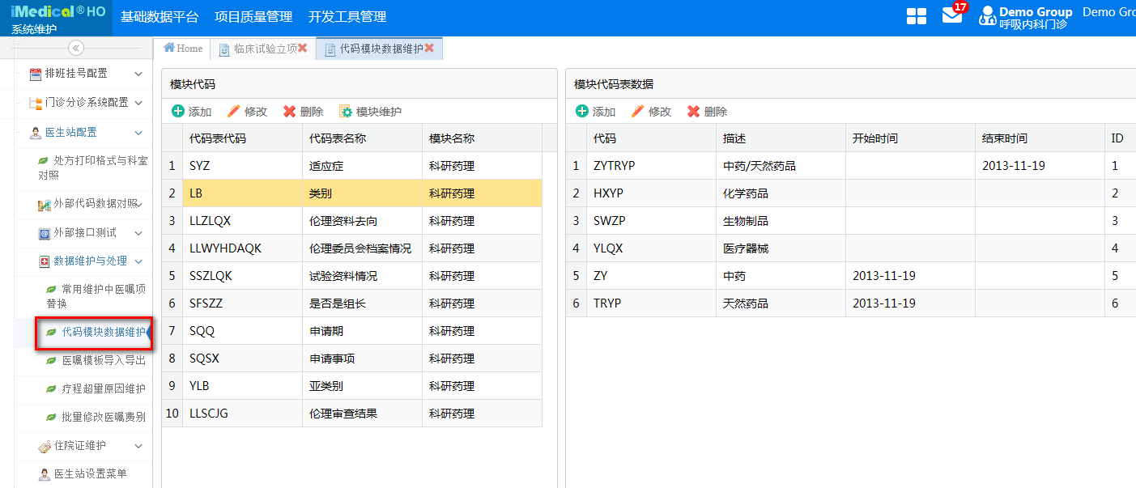
图 2-4
        - 打印预审表：立项完成后提示“是否打印预审表”，点击【确定】弹出方式选择界面，可以打印“伦理委员会审批记录”和“临床药理中心审批记录”。如图 2-5。
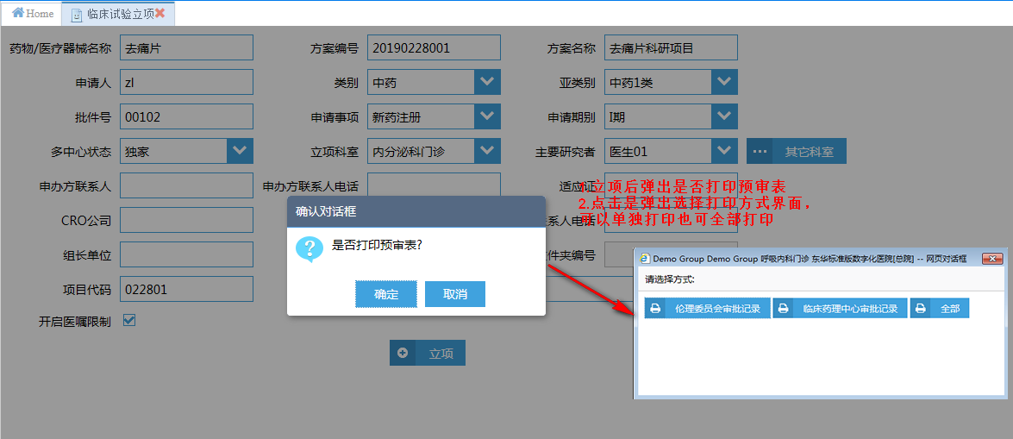
图 2-5

查询药理项目
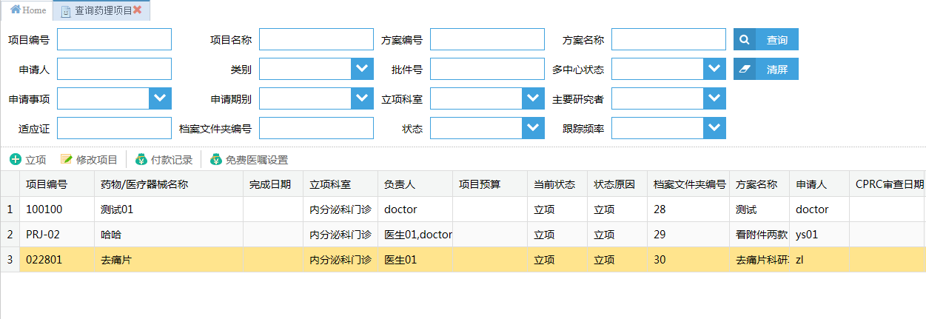
图 2-6
        - 查询：根据输入的查询内容查询。
        - 立项：打开【临床试验立项】界面，可进行立项操作。
        - 付款记录：界面如图 2-7，在【临床药理设置】中若设置了“有汇款记录才能加入受试者”，在【付款记录】中维护了付款记录的项目才能成功加入受试者，否则患者不能加入项目。
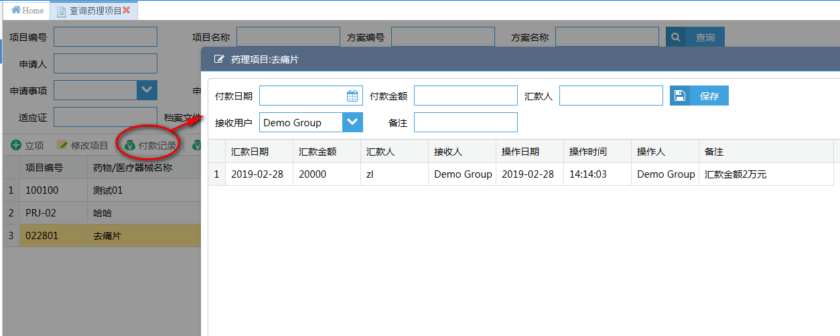
图 2-7
        - 修改项目：可修改项目的基本信息、打印预审表和改变状态，如图 2-8。
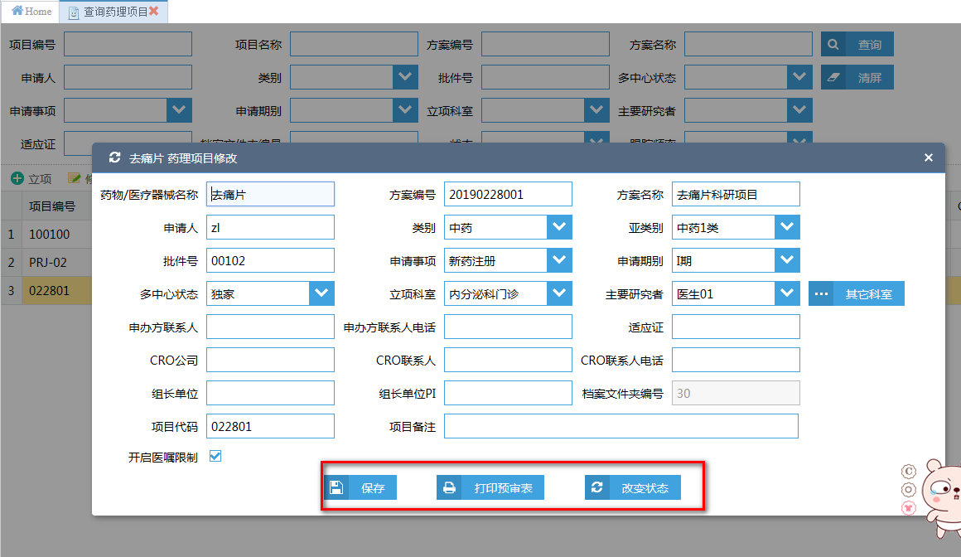
图 2-8
        - 免费医嘱设置如图 2-9，需要和“开启医嘱限制”配合使用。
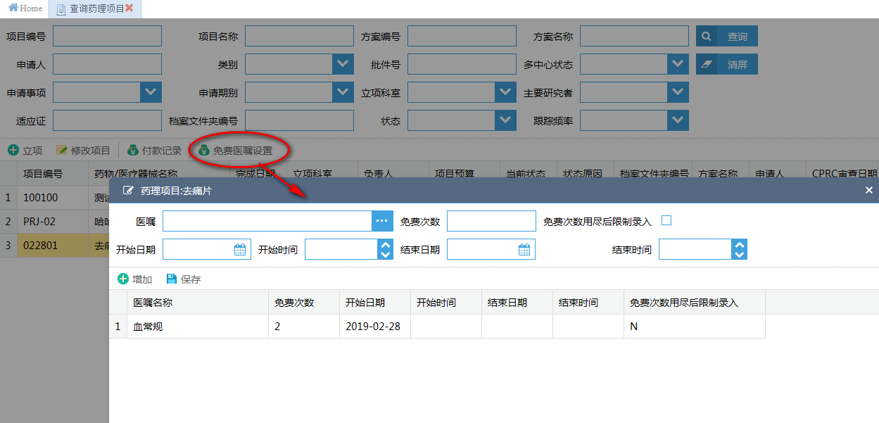
图 2-9
          - 开关开启，可在“免费医嘱设置”界面维护可开立的检验/检查医嘱，且临床药理项目下，无法录入【免费医嘱设置】界面未设置的非药品医嘱。
若勾选了“免费次数用尽后限制录入”，维护的检验/检查免费次数用完后，则不能再次录入该医嘱。如图 2-10。
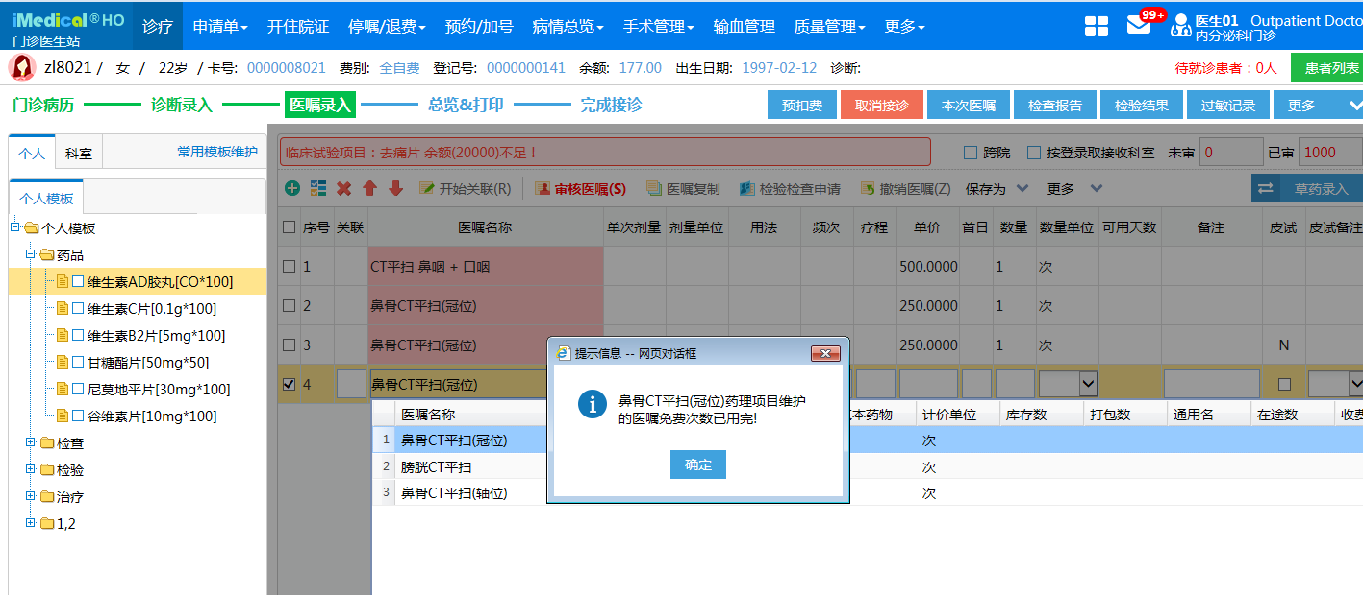
图 2-10
若未勾选“免费次数用尽后限制录入”，维护的检验/检查免费次数用完后，只给出提示，能审核成功。如图 2-11。
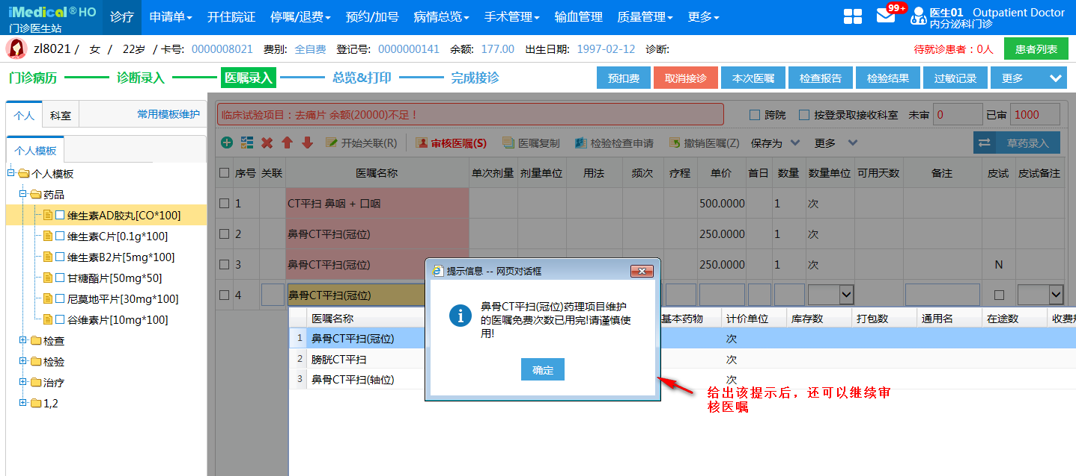
图 2-11
          - 开关关闭:非药理子类的非药品医嘱可无限制录入且全部免费。
          - 药品医嘱走【药理设置-药理子类】设置，即临床药理项目下，只能录入药理子类内的药品医嘱，与此处设置无关。

添加项目参与者
在临床药理-药理管理-【添加项目参与者】界面维护项目参与者，对于一个科研药理项目，有权限的医生才能参与，通过【添加项目参与者】对这样的医生进行维护，如图 3-1。
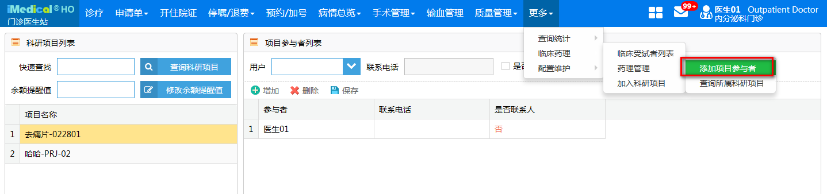
图 3-1
说明：对应住院患者，只有下医嘱医生在项目参与者中，录入的医嘱才能成功走记账。
余额提醒：设置了余额提醒值后，如果项目的账户余额不足余额提醒值后，在医嘱录入界面会给出相关提示信息，如图 3-2。
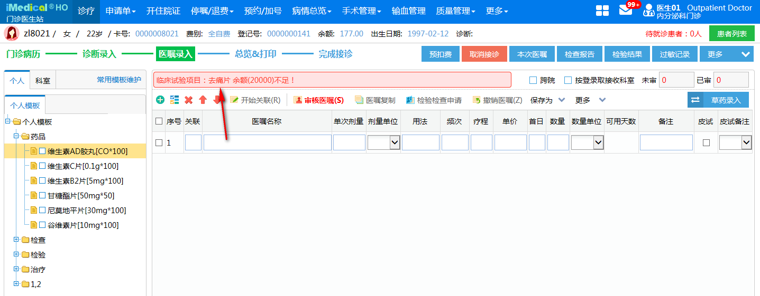
图 3-2

病人折扣记账系数维护
在基础数据平台-产品配置-计费系统管理-计费设置-【病人折扣记账系数维护】中维护就诊类型和收费子类的记账系数（记账系数设置为1，则对应就诊类型下的子类医嘱都走记账），如图 4-1。
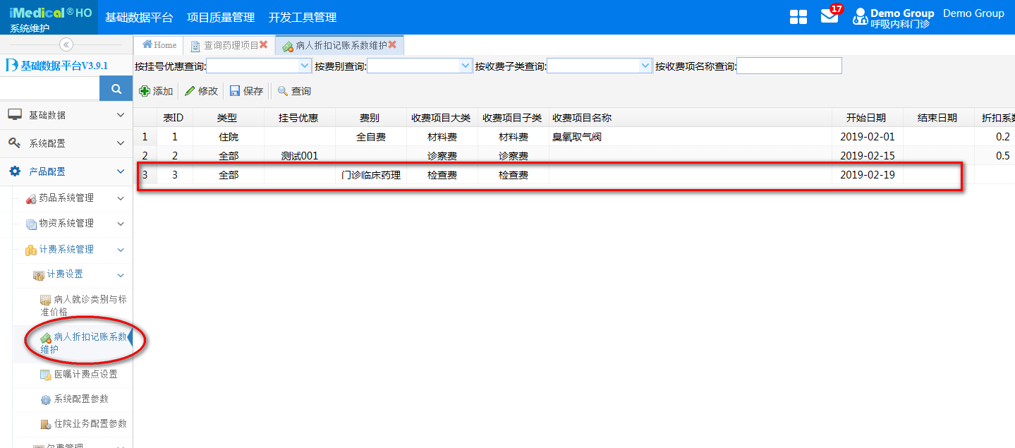
图 4-1

药理管理

加入科研项目
在【病人列表】选择患者点击【临床药理】-【加入科研项目】，选择项目，维护签署知情同意书日期、备注和筛选号等点击【保存】，将患者加入临床药理项目，如图 5-1。
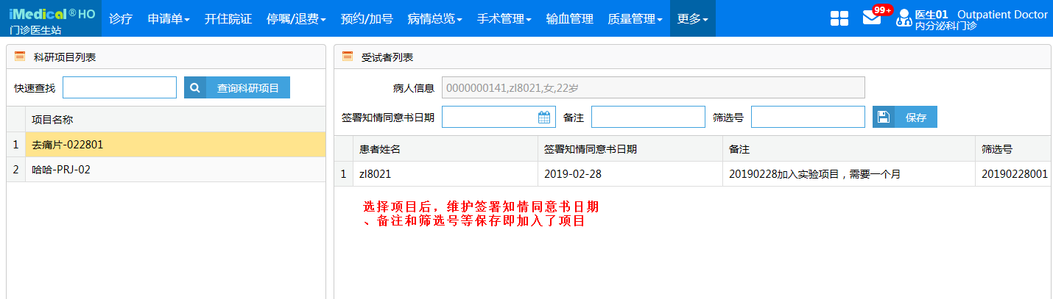
图 5-1
签署知情同意书日期：不能晚于当前日期。
筛选号：用于【临床受试者列表】导出检验结果。

临床受试者列表
加入到科研项目中的患者显示在【临床受试者列表】中，界面查询的是医生所在科研项目的临床药理患者，如图 5-2，只统计状态为“在组”和“退出”的记录，完成和取消的记录不显示。
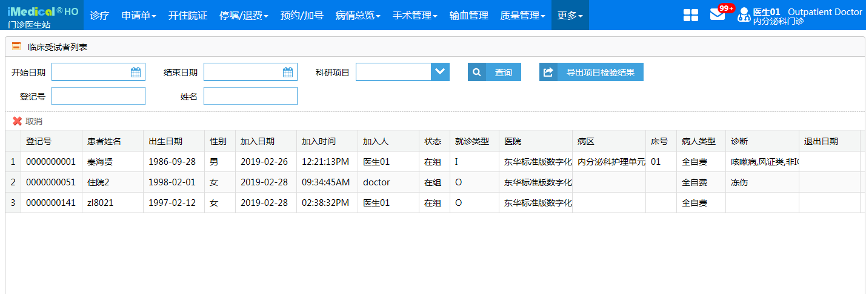
图 5-2
若科室是【药理设置】处的超级科室，则可以查询出所有临床药理患者，如图 5-3。
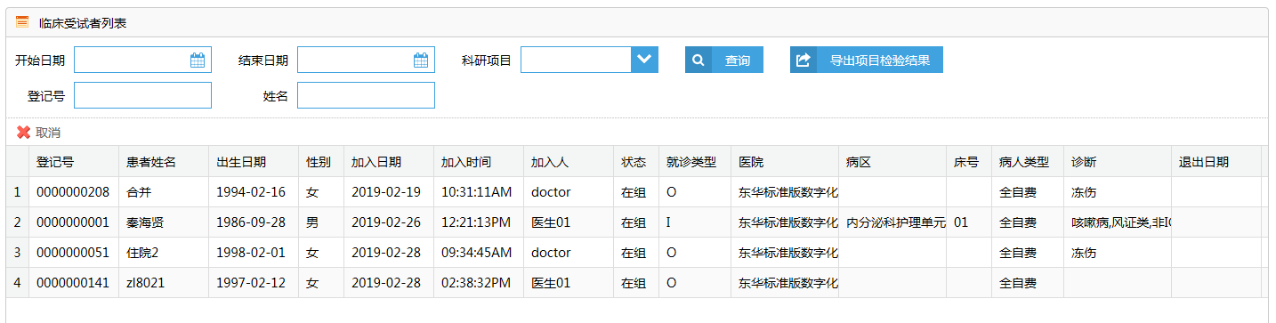
图 5-3
取消：将患者在科研列表中移除，移除情况有完成、取消和退出，如图 5-4。
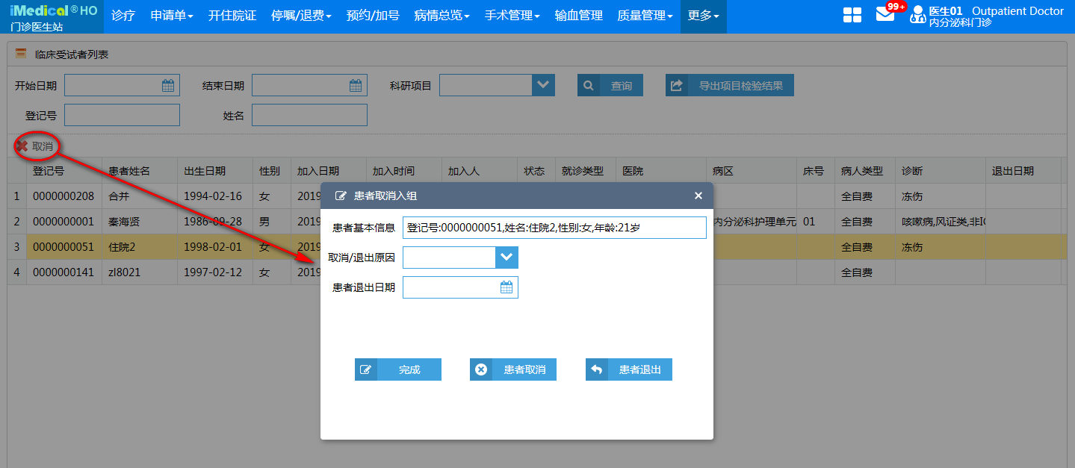
图 5-4
导出项目检验结果：导出患者的检验结果，如图 5-5。
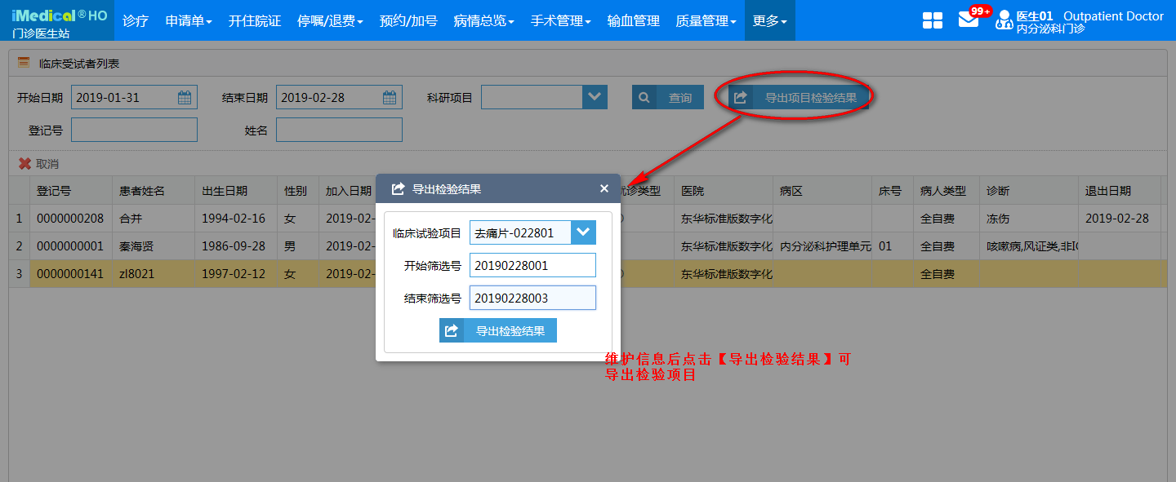
图 5-5

临床药理医嘱录入
要走临床药理管理，需在【临床受试者列表】选择患者进入【医嘱录入】界面录入医嘱，审核后的医嘱费别取【药理设置】维护的费别，且显示所在科研项目，如图 5-6。
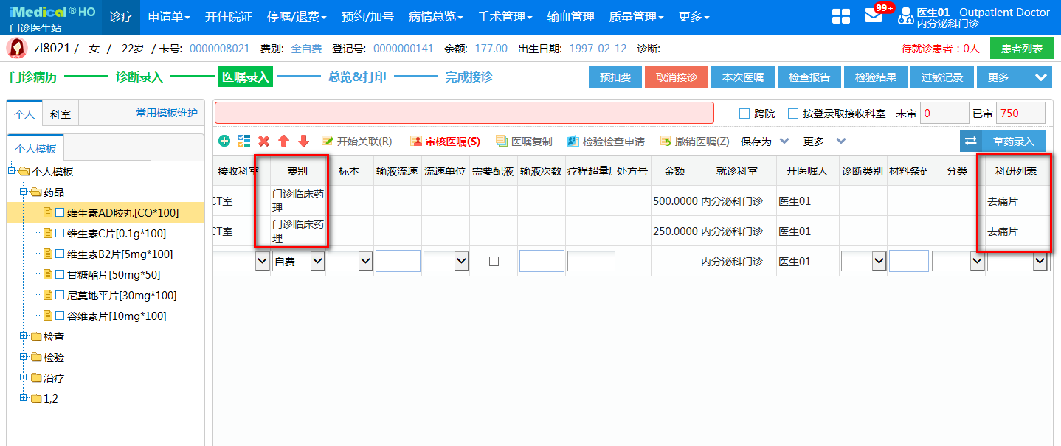
图 5-6
说明：如果患者要自费或走其他费别，那就要通过【病人列表】选中患者进入【诊疗】界面下医嘱。

查询所属科研项目
查询登录医生所属的科研项目，可查看主要研究者、入账总额、账户余额等。如图 5-7。
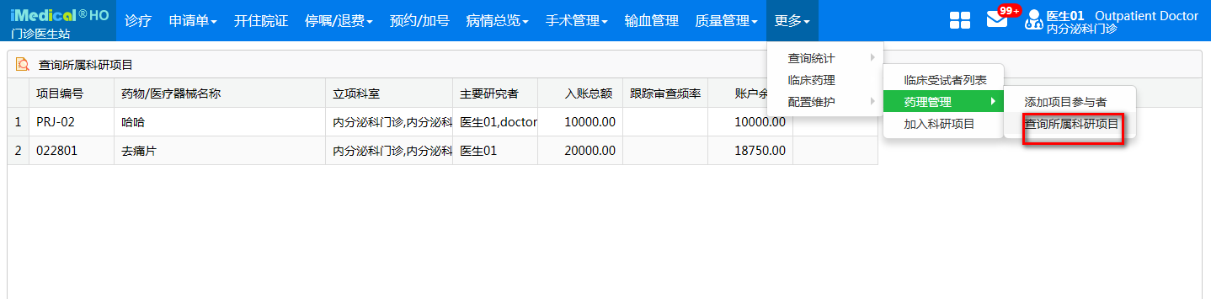
图 5-7

交费
进入门诊收费界面，为患者交费，按设定的折扣记账系数给予优惠，例如设置成记账，那么收费处会走记账，如图 6-1。
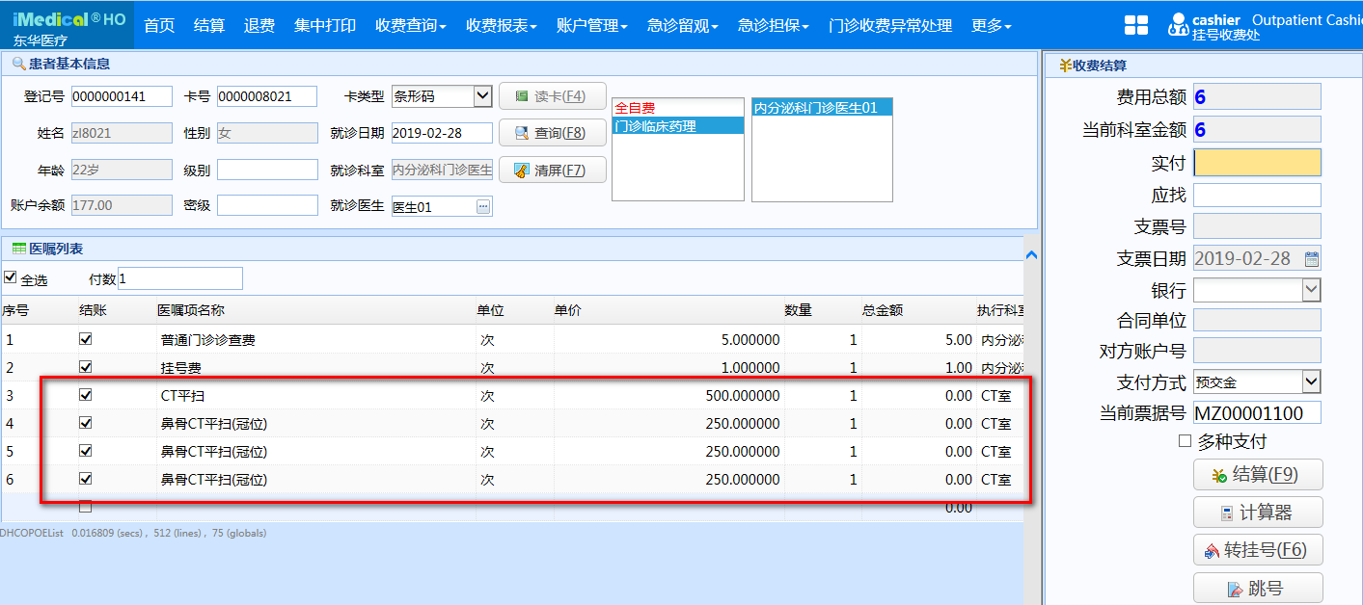
图 6-1
记账的金额会在项目对应的汇款记录中减去，可在【查询所属科研项目】中查看，如图 6-2。
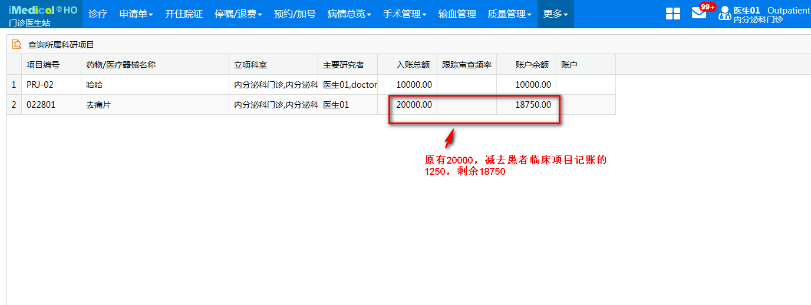
图 6-2

